7 EME SEMAINE | LUNDI  20 AOUT | MARDI  21 AOUT | MERCREDI  22 AOUT | JEUDI  23 AOUT | VENDREDI  24 AOUT
M  A  T  I  N | PARCOURS VELO  (Prévoir ton vélo et ton casque) | VISITE-EXPO  A LA VIEILLE EGLISE SUR  LE DESSIN EN PASTEL SEC  « Patrick Hebert»  +  Atelier dessin  à la pastel sec | JEUX  DANS LE HAVRE  Prévoir : (un change complet, une serviette, un maillot de bain et une casquette) | CUISINE TERROIR | UNE JOURNEE
A  P  R  E  S  M  I  D  I | A VOUS DE JOUER  !!!!  Jeux du cotentin | JEUX TRADITIONELS  DU COTENTIN  +  BALADE EN CARRIOLE | J’APPRENDS A DESSINER LA CAMPAGNE  ---------  BD DU COTENTIN | CINEMA  DEPART 13H30  DEPART 13H30 | ENTRE  HAVRE  ET  DUNES  DE LINDBERG
PROGRAMME SUSCEPTIBLE DE CHANGER FONCTION DE LA METEO, DES ENVIES DES ENFANTS OU TOUT AUTRE ALEA…

8 EME SEMAINE | LUNDI  27 AOUT | MARDI  28 AOUT | MERCREDI  29 AOUT | JEUDI  30 AOUT | VENDREDI  31 AOUT
M  A  T  I  N | 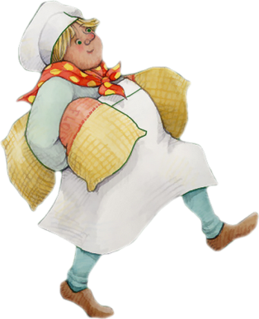  Défis du meunier | Légendes normandes | Course de tarte normande  ---------------  Course d’orientation | DEPART 9H30  Parcours spectacle unique en Normandie  au Manoir du Tourp | Grand jeu
A  P  R  E  S  M  I  D  I | Atelier du meunier | PECHE A PIED ET JEUX PLAGE  (4-14 ans)  (Prévoir : change complet chaussures de pêche et serviette)  Reprendre les enfants à la plage entre 17h-17h45 | 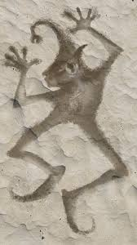 | RETOUR 17H | La préparation  et  les défis  Prévoir : (un change complet, une serviette, un maillot de bain et une casquette)

PROGRAMME SUSCEPTIBLE DE CHANGER EN FONCTION DE LA METEO, DES ENVIES DES ENFANTS OU TOUT AUTRE ALEA…

